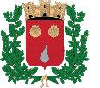
Commune de BUSSIÈRES
COLLECTE DES VÉGÉTAUX - Bacs verts

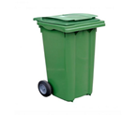
Les déchets verts collectés sont ensuite broyés et valorisés en compost ou en paillis.
Malheureusement, il est retrouvé dans les bacs verts des cailloux, de la terre ou pots de fleurs en plastique.
Ces erreurs empêchent toute valorisation et menacent la pérennité du service.
Soyons tous vigilants et solidaires pour un environnement plus durable et plus vert.
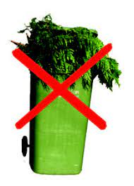
Comptant sur votre civisme,
COVALTRI77 et la Municipalité

